МИНИСТЕРСТВО НАУКИ И ВЫСШЕГО ОБРАЗОВАНИЯ РОССИЙСКОЙ ФЕДЕРАЦИИ
ФЕДЕРАЛЬНОЕ ГОСУДАРСТВЕННОЕ БЮДЖЕТНОЕ ОБРАЗОВАТЕЛЬНОЕ УЧРЕЖДЕНИЕ ВЫСШЕГО ПРОФЕССИОНАЛЬНОГО ОБРАЗОВАНИЯ НАЦИОНАЛЬНЫЙ ИССЛЕДОВАТЕЛЬСКИЙ ЯДЕРНЫЙ УНИВЕРСИТЕТ
«МИФИ»
Институт Ядерной Физики и Технологий
Кафедра № 11:
«Экспериментальные методы ядерной физики»

«ИССЛЕДОВАНИЕ ЭЛЕКТРИЧЕСКОГО ДИПОЛЬНОГО МОМЕНТА ЗАРЯЖЕННЫХ ЧАСТИЦ В КОЛЬЦЕВЫХ УСКОРИТЕЛЯХ»
Отчет о выполнении преддипломной практики

Исполнитель _____________________ Паламарчук П. студент группы Б21-104
(ПОДПИСЬ)
Научный руководитель _____________________ Аксентьев А. Е. доцент каф. 14
(ПОДПИСЬ)
Научный консультант _____________________ Колокольчиков С. Д.
(ПОДПИСЬ)

Москва, 2025
Аннотация
Данная работа посвящена изучению общего подхода к исследованию электрического дипольного момента (ЭДМ) легких частиц в ускорительных структурах. В основе теоретических изысканий лежит система уравнений Томаса-Баргмана-Мишеля-Телегди (Т-БМТ) для спиновой динамики частиц в квазиклассическом приближении. В ходе практической части рассматривалась прецессия за счет магнитного дипольного момента (МДМ) и ЭДМ в элементах ускорителя. Были определены различия в поведении спин-вектора протона и дейтрона под действием МДМ-прецессии в полях элементов в пределах значения оптимальной энергии. В результате практической части исследований была получена …

Содержание
Аннотация 1
Введение 3

Введение
Одной из нерешенных проблем современной физики является преобладание вещества над антивеществом в пределах обозримой Вселенной. В 1967 году академиком А. Д. Сахаровым была выдвинута теория [1], согласно которой CP-нарушение является необходимым условием возникновения барионной асимметрии. В силу теоремы о CPT-инвариантности, нарушение CP симметрии обязательно приводит к нарушению T []. Возможным источником нарушения P- и T-симметрии является электрический дипольный момент (ЭДМ) у элементарных частиц, обусловленный неоднородностью распределения заряда внутри частицы []. Таким образом, экспериментальное обнаружение ЭДМ у частиц необходимо для подтверждения теории А. Д. Сахарова.
Возможный способ детектирования ЭДМ основан на теории явления спин-прецессии Томаса-Баргмана-Мишеля-Телегди (Т-БМТ), которая выполняется для ансамбля частиц []. Соответствующее уравнение Т-БМТ предполагает возникновение спиновой прецессии, обусловленной наличием ЭДМ и магнитного дипольного момента (МДМ) при прохождении системы частиц через внешние поля. Для наблюдения явления прецессии под действием ЭДМ необходимо избавиться от влияния МДМ.
В качестве инструмента для изучения ЭДМ выступает ускоритель заряженных частиц в режиме накопительного кольца, что предполагает неизменность энергии циркулирующего пучка на протяжении времени эксперимента. Построение специализированной структуры не является необходимым требованием для проведения исследований. Под изучение ЭДМ могут быть адаптированы существующие ускорители, если модифицировать их устройство таким образом, чтобы создать условия для устранения действия МДМ на спиновую динамику пучка. На данный момент не существует однозначно определенной структуры ускорителя.
Таким образом, исследовательский интерес представляет определение общего вида структуры и характеристик ее элементов, что в совокупности будет реализовывать возможность проведения исследований ЭДМ частиц разного сорта при наиболее оптимальных экспериментальных параметрах.

Постановка задачи
Цель работы: изучение общего подхода к исследованию электрического дипольного момента (ЭДМ) легких частиц в кольцевых ускорителях. Определение необходимых элементов и их параметров для адаптации существующих установок под нужды экспериментов по поиску ЭДМ.
Исходные данные: базовые принципы спиновой и орбитальной динамики, уравнения спиновой динамики в полуклассическом приближении, физические характеристики исследуемых частиц, сведения о существующих методиках исследования ЭДМ, основные требования к эксперименту и технические ограничения.
Основные задачи:
1. Выявить различия в спиновой динамике исследуемых частиц
2. Определить основные характеристики элементов для структуры типа “квази-замороженного” спина
3. Рассмотреть возможность исследования частиц разного сорта в одной структуре
1. Теоретические сведения
1.1 Полуклассическое приближение для изучения спиновой динамики
Изучение ЭДМ происходит по его воздействию на спин частиц. Пучки частиц, которые применяются для исследования ЭДМ, образуют квантовую систему, поэтому, в следствии теоремы Эренфеста, спиновая динамика описывается прецессией классических спин-векторов [2]. При рассмотрении прецессии спин-вектора в случае отдельной частицы подразумевается рассмотрение прецессии усредненного значения спина, наблюдаемого за продолжительное время [3].
Эволюция спин-вектора частицы под действием внешних полей в полуклассическом приближении описывается уравнением Т-БМТ [4]:
$$\begin{aligned}\frac{d\vec{S}}{dt}&=\left({\vec{Ω}}_{MDM}+{\vec{Ω}}_{EDM}\right)×\vec{S}, \\ {\vec{Ω}}_{MDM}&=-\frac{q}{mγ}\left[\left(γG+1\right){\vec{B}}_{⊥}+\left(G+1\right){\vec{B}}_{∥}-\left(γG+\frac{γ}{γ+1}\right)\frac{\vec{β}×\vec{E}}{c}\right] (1), \\ {\vec{Ω}}_{EDM}&=-\frac{qη}{2m}\left(\vec{β}×\vec{B}+\frac{\vec{E}}{c}\right), G=\frac{g-2}{2}\end{aligned}$$
Где ${\vec{Ω}}_{MDM},{\vec{Ω}}_{EDM}$ — угловые частоты вызванные МДМ (магнитный дипольный момент) и ЭДМ (электрический дипольный момент); $q,m,G$ — заряд, масса и магнитная аномалия; $β$ — нормализованная скорость; $γ$ — Лоренц-фактор; $d=η\frac{q}{2mc}s$ — ЭДМ фактор, $s$ — спин.
Таким образом, основными параметрами, которые определяют характер прецессии спина, являются: сорт частицы, вид внешних полей, релятивистский Лоренц-фактор. Ненулевая ЭДМ прецессия влияет на изменение спина, что проявляется в повороте спин вектора. Очевидно, что для изучения ЭДМ нужно исключить примешивание к сигналу ЭДМ сигнала магнитного дипольного момента.
В ходе дальнейшего изложения будет использоваться правая тройка координат, в которой ось x имеет радиальное направление, ось y – вертикальное, а ось s – продольное. Для всех приведенных случаев импульс частицы направлен вдоль продольной оси s, для спин-вектора выбрана произвольная поляризация.
1.2 Движение заряженных частиц во внешних полях
Заряженные частицы, движущиеся во внешних полях, испытывают действие силы Лоренца []:
$\vec{F}=q(\vec{E}+c\left[\vec{β}×\vec{B}\right])$ (2).
В таком случае, для угловой частоты в магнитном поле справедливо выражение:
${\vec{Ω}}_{p}^{B}=-\frac{q}{mγ}{\vec{B}}_{⊥} (3)$.
В электрическом поле выражение для угловой частоты примет вид:
${\vec{Ω}}_{p}^{E}=\frac{q}{mc}\frac{\vec{β}×{\vec{E}}_{⊥}}{γβ^{2}}$(4)
Полученные выражения будут определять орбитальную динамику импульса частиц во внешних полях, ортогональных направлению движения частицы.
1.3 Динамика спин-вектора частиц относительно импульса
Динамику спин-вектора в полях удобно рассматривать относительно импульса:
${\vec{ω}}_{p}^{B}={\vec{Ω}}_{MDM}^{B}$-${\vec{Ω}}_{p}^{B}$ = $-\frac{q}{m}{G\vec{B}}_{ }$ (4.1)
${\vec{ω}}_{p}^{E}={\vec{Ω}}_{MDM}^{E}$-${\vec{Ω}}_{p}^{E}= \frac{q}{mc}\left(G-\frac{1}{γ^{2}-1}\right)\vec{β}×\vec{E}$ (4.2)
Для характеристики различия скоростей прецессии спин-вектора и вектора импульса введем понятие спин-тюна. Спин-тюн определяется как нормированная частота прецессии спина на орбитальную частоту частицы в данном поле []:
$$ν_{s}^{ }=\frac{\left|{\vec{Ω}}_{MDM}^{ }-{\vec{Ω}}_{p}^{ }\right|}{\left|{\vec{Ω}}_{p}^{ }\right|}=\frac{{\vec{ω}}_{p}^{ }}{\left|{\vec{Ω}}_{p}^{ }\right|} (5)$$
В таком случае, спин-тюн в магнитном и электрическом поле соответственно:
$ν_{s}^{B}= γG (6)$ $ν_{s}^{E}= γβ^{2}\left(G-\frac{1}{γ^{2}-1}\right)$ (7)
1.4 Определение сорта исследуемых частиц
Сорт частиц определяет значение аномального магнитного момента G, который влияет на поведение спина. Аномальный магнитный момент отличается по знаку и модулю для различных частиц, что приведено в Таблице 1 []:
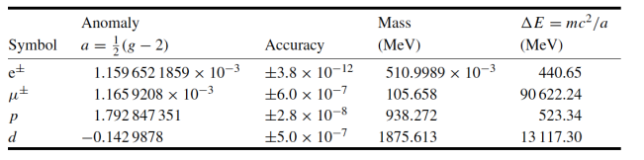
Таблица 1. Физические параметры частиц
Можно заметить, что в случае мюона и электрона магнитная аномалия обладает малым значением: a ~ 10⁻³. В таком случае, согласно выражению (6), в магнитном поле не будет наблюдаться существенная прецессия спин-вектора. Поэтому данные частицы не исследуются. Основной интерес для исследований представляют протоны и дейтроны.
1.5 Выбор энергии эксперимента
Энергия пучка является параметром, который будет определять скорость накопления статистических данных, необходимых для достижения заданного уровня точности эксперимента. Применяемый в эксперименте карбоновый поляриметр обладает наилучшей анализирующей способностью при энергии пучка равной 270 МэВ [6]. Таким образом, выбор энергии 270 МэВ для проведения исследований обусловлен стремлением к максимальной эффективности измерений. В Таблице 2 приведены параметры для протонного и дейтронного пучка:
1.6 Метод “замороженного” и “квази-замороженного” спина для исследования ЭДМ частиц
Метод “замороженного” спина
Метод “замороженного” спина (FS) предполагает создание условий непрерывной сонаправленности вектора импульса и горизонтальной проекции спин-вектора при обращении частицы по кольцу []. В таком случае, для угловой частоты прецессии спин-вектора относительно импульса будет справедливо выражение:
$$Ω_{MDM}^{p}={\vec{ω}}_{B}^{p}+ {\vec{ω}}_{E}^{p}=\frac{q}{mc}\left(G-\frac{1}{γ^{2}-1}\right)\vec{β}×\vec{E}-\frac{q}{m}{G\vec{B}}_{ }=0 (11)$$
Как было показано ранее, аномальный магнитный момент зависит от сорта исследуемой частицы. В таком случае, из выражения (11) можно видеть, что для каждой частицы подход к созданию условий FS будет различен.
Протон
Протон обладает положительным значением аномального магнитного момента (см. табл. 1). Следовательно, из выражения (11) можно устранить слагаемое, отвечающее за частоту МДМ-прецессии спина относительно импульса в электрическом поле, задав частице “магическую” энергию γ_{mag}:
$G-\frac{1}{{γ_{mag}}^{2}-1}=0 (12)$ $γ_{mag}= \sqrt{\frac{G+1}{G}}$ = 1.249 Emag ≈ 233 МэВ
Для устранения слагаемого, отвечающего за частоту прецессии в магнитном поле достаточно не использовать магнитное поле. Следовательно, в случае протонов, для создания условий FS необходимо использовать только элементы с электрическим полем.
Дейтрон
Аномальный магнитный момент дейтрона обладает отрицательным значением (см. табл. 1), поэтому в случае дейтрона нельзя подобрать “магическую энергию”. Это значит, что для выполнения выражения (11) необходимо использовать электрическое и магнитное поле, совмещенные в один элемент. Тогда соотношение между напряженностью электрического поля и магнитным полем примет вид:
$E_{x}= \frac{Gcγ^{2}βB_{y}}{1-γ^{2}β^{2}G}$ (13)
Метод “квази-замороженного” спина
Метод “квази-замороженного спина” (QFS) был предложен с целью адаптации существующих ускорительных установок под эксперименты по измерению ЭДМ частиц. Метод QFS подразумевает непрерывные колебания спин-вектора в горизонтальной плоскости относительно фиксированного направления, совпадающего с направлением импульса частицы. При этом за каждый оборот полный угол вращения спин-вектора в электрическом поле должен быть равен по модулю и противоположен по знаку полному углу вращения в магнитном поле, что может быть сформулировано в виде выражения:
$\sum_{i}{Ф_{i}^{E}}ν_{s}^{E}= -\sum_{i}{Ф_{j}^{B}}ν_{s}^{B}$ (14)
1.6 Сведения о некоторых элементах ускорителя
Дипольный магнит
Устройство дипольного магнита предполагает два параллельных полюса, между которыми создается однородное вертикальное магнитное поле. Применяются в ускорителях для поворота траектории заряженных частиц []. Вектор индукции магнитного поля для дипольного магнита:
$\vec{B}=B_{0 }\vec{e_{y}}$ (8)
$B_{0 }$– напряженность магнитного поля.
Радиус кривизны элемента с магнитным полем может быть определен как[]
$$R_{B}=\frac{Bρ}{B}(8.1)$$
Где $Bρ=$ $\frac{γmβc}{e}$ - магнитная жесткость.
Соленоид
Соленоид представляет из себя цилиндрическую форму с многократно намотанным на нее проводником. При поступлении тока в обмотку внутри соленоида возникает однородное продольное магнитное поле. Применяются в качестве спин-ротаторов в экспериментах с поляризованными пучками [].
$\vec{B}=B_{0 }\vec{e_{s}}$ (9)
Электростатический дефлектор
Состоит из двух параллельных пластин, между которыми создается однородное радиальное электрическое поле. Используются для управления траекторией заряженных частиц.[] Вектор напряженности электрического поля для электростатического дефлектора:
$\vec{E}=E_{0 }\vec{e_{x}}$ (10)
Радиус кривизны элемента с электрическим полем может быть определен как[]
$$R_{E}=\frac{κ}{E} (10.1)$$
Где $κ=\frac{p_{0}βc}{e}$ - электрическая жесткость.
Прямой фильтр Вина
Фильтр Вина состоит из двух параллельных электродов, создающих электрическое поле и двух полюсов, создающих магнитное поле. Таким образом, получается устройство с однородными скрещенными полями []. Могут быть использованы, например, для отбора частиц с определенной скоростью или для управления спин-вектором частиц.
Радиус кривизны элемента с электрическим и магнитным полем может быть найден как[]
$$\frac{1}{R}=\frac{1}{R_{B}}+\frac{1}{R_{E}}$$
2. Динамика спин-вектора во внешних полях
Помещая частицу в различные внешние поля, можно установить поведение спин-вектора в каждом из них. В дальнейшем это поможет определить набор структурных элементов кольца, необходимых для контроля и подавления прецессии, обусловленной воздействием МДМ.
2.1 МДМ и ЭДМ прецессия в полях элементов
2.2.1 МДМ – прецессия
Рассмотрим прецессию спин-вектора относительно импульса, обусловленную МДМ в полях различных элементов.
Магнитное поле
Направление вектора угловой частоты МДМ прецессии в магнитном поле определяется направлением поля:
$${\vec{Ω}}_{MDM}^{p}= -\frac{q}{m}{G\vec{B}}_{ }$$
Следовательно, в дипольном магните МДМ-прецессия происходит вокруг вертикального направления.
Электрическое поле
Для угловой частоты МДМ-прецессии в электрическом поле справедливо выражение:
${\vec{Ω}}_{MDM}^{p}=$ $\frac{q}{mc}\left(G-\frac{1}{γ^{2}-1}\right)\vec{β}×\vec{E}$
Для случая продольного движения в радиальном электрическом поле:
$\vec{E}= -E_{0}\vec{e_{x}}$ $\vec{β}= β\vec{e_{s}}$ ${\vec{Ω}}_{MDM}^{p}=$ $\frac{q}{mc}\left(G-\frac{1}{γ^{2}-1}\right)βE_{0}\vec{e_{y}}$
В поле электростатического дефлектора происходит МДМ-прецессия вокруг вертикального направления.
Скрещенные поля
Выражение для угловой частоты в скрещенных полях:
${\vec{Ω}}_{MDM}^{p}=$ $\frac{q}{mc}\left(G-\frac{1}{γ^{2}-1}\right)\vec{β}×\vec{E} -\frac{q}{m}{G\vec{B}}_{ }$
В фильтре Вина используется радиальное электрическое и вертикальное магнитное поле, поэтому МДМ-прецессия будет происходить вокруг вертикального направления.

2.2.2 ЭДМ – прецессия
Рассмотрим прецессию спин-вектора, обусловленную ЭДМ полях различных элементов.
Магнитное поле
Угловая частота прецессии под действием ЭДМ в магнитном поле будет описываться выражением:
$${\vec{Ω}}_{EDM}=-\frac{qη}{2m}\vec{β}×\vec{B}$$
Для случая продольного движения в вертикальном магнитном поле:
$\vec{B}= -B_{0}\vec{e_{y}}$ $\vec{β}= β\vec{e_{s}}$ ${\vec{Ω}}_{EDM}=\frac{qη}{2m}βB_{0}\vec{e_{x}}$
Таким образом, в поле дипольного магнита происходит ЭДМ прецессия вокруг радиального направления.
Электрическое поле
Направление вектора угловой частоты ЭДМ прецессии в электрическом поле определяется направлением поля:
$${\vec{Ω}}_{EDM}=-\frac{qη}{2m}\frac{\vec{E}}{c}$$
Следовательно, в электростатическом дефлекторе ЭДМ-прецессия происходит вокруг радиального направления.
Скрещенные поля
Угловая частота ЭДМ-прецессии в совмещенном магнитном и электрическом поле:
$${\vec{Ω}}_{EDM}=-\frac{qη}{2m}\left(\vec{β}×\vec{B}+\frac{\vec{E}}{c}\right)$$
Заметим, что выражение в скобках совпадает с выражением для силы Лоренца. Фильтр Вина не искажает орбитальное движение, поскольку суммарная сила, действующая в нем на частицу, равна нулю. В таком случае, ЭДМ прецессия в фильтре Вина отсутствует:
$${\vec{Ω}}_{EDM}=0$$
2.2.3 Ограничение на поворот спин-вектора относительно импульса
Из устройства полей применяемых элементов следует, что угловая частота МДМ-прецессии имеет вертикальное направление, а угловая частота ЭДМ-прецессии радиальное. Тогда спин-вектор, изначально направленный в продольном направлении и сонаправленный с импульсом, получает приращение вертикальной проекции за счет ЭДМ и горизонтальной проекции за счет МДМ прецессии (рис 6). Заметим, что при значениях поворота спин-вектора более, чем на pi/2 происходит изменение направления угловой частоты ЭДМ относительно спин-вектора и приращение вертикальной проекции, накопленное за время поворота спин-вектора под действием МДМ на pi/2, начинает убывать.
Можно сделать вывод, что для накопления приращения вертикальной проекции, поворот спин-вектора относительно импульса под действием МДМ не должен превышать pi/2. Это обстоятельство необходимо учитывать при проектировании структур для проведения исследований в режиме квази-замороженного спина.
2.2 Влияние сорта частиц на МДМ-прецессию
Используя выражения для спин-тюна, определим поведение спин-вектора во внешних полях для каждой из исследуемых частиц. Из (6) и (7) следует, что характеристики спиновой прецессии в пределах заданного поля определяются значением аномального магнитного момента и энергией частицы. Будем рассматривать случай каждого поля в отдельности.
Магнитное поле
Согласно выражению (6), спин-тюн в магнитном поле обладает линейной зависимостью от энергии частицы. Изобразим данную зависимость для каждой из частиц (График 1). Из Графика 1 видно, что спин-тюн протона превосходит по модулю спин-тюн дейтрона и отличаются от него по знаку.
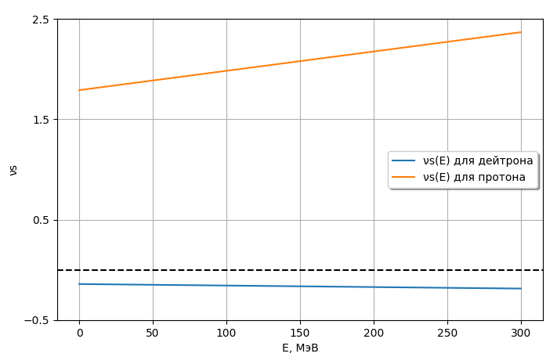
График 1. Зависимость спин-тюна частиц в магнитном поле от энергии
Таким образом, в магнитном поле прецессия спин-вектора протона превосходит по скорости прецессию спин-вектора дейтрона и обладает противоположным относительно нее направлением.
Электрическое поле
Согласно выражению (7), спин-тюн в электрическом поле обладает нелинейной зависимостью от энергии частицы (График 2):
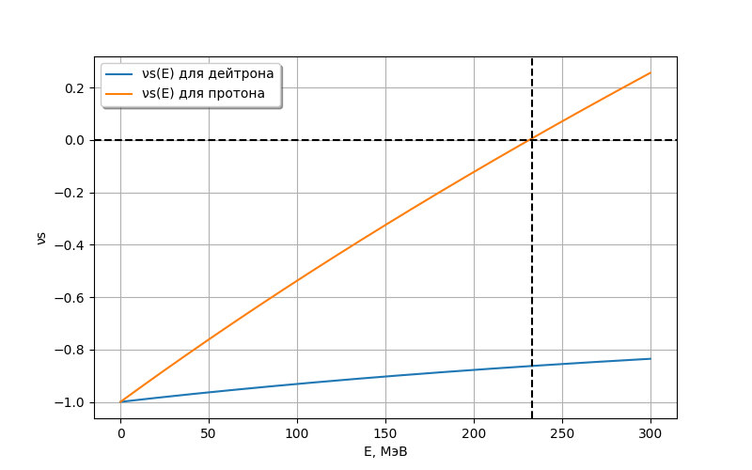
График 2. Зависимость спин-тюна частиц в электрическом поле от энергии
/добавить обозначение вертикальной прямой как E = Emag/
Из Графика 2 можно видеть, что в случае электрического поля спин-тюн протона превосходит по модулю спин-тюн дейтрона и меняет знак при пересечении “магической энергии” Е ≈ 233 МэВ. При энергии равной магической вращение спина относительно импульса будет отсутствовать. При меньших энергиях спин-тюн обеих частиц принимает отрицательное значение.
Таким образом, в электрическом поле направление вращения спин-вектора дейтрона и протона совпадают при Е ≤ 233 МэВ. Скорость прецессии протона превосходит скорость прецессии дейтрона при любых значениях энергии.
2.3 Компенсация набега фазы
Рассмотрим применение элементов с различными полями в качестве устройств, осуществляющих компенсацию набега фазы спин-вектора, образованного прохождением частицы через участки с магнитным полем. Как было показано ранее, в качестве таких элементов могут применяться электростатические дефлекторы и фильтры Вина. Будем предполагать, что магнитное поле, ведущее частицу по кольцу, направлено вертикально вверх: B_{y} > 0.
Электростатический дефлектор
Определим выражение для интегрального угла поворота импульса частицы в электростатическом дефлекторе, при котором будет происходить компенсации набега фазы спин-вектора за полный орбитальный поворот.
Условие на значение поворота импульса частицы по кольцу:
$Ф_{p}^{B}+ Ф_{p}^{E}=2π$ (15)
$Ф_{p}^{B}$ и $Ф_{p}^{E}$ – угол поворота импульса в магнитном и электрическом поле соответственно.
Условие QFS на значение поворота спин-вектора за оборот частицы по кольцу:
$Ф_{s}^{B}+ Ф_{s}^{E}=0$ (16)
$Ф_{s}^{B}$ и $Ф_{s}^{E}$ – угол поворота спин-вектора в магнитном и электрическом поле соответственно.
Угол поворота спин-вектора в поле может быть выражен через спин-тюн:
$Ф_{s}^{B}= ν_{s}^{B}Ф_{p}^{B}$(17)
$Ф_{s}^{E}= ν_{s}^{E}Ф_{p}^{E}$(18)
Выражаем угол поворота импульса в электрическом поле путем подстановки (17) и (18) в (16):
$$Ф_{p}^{B}= -\frac{ν_{s}^{E}Ф_{p}^{E}}{ν_{s}^{B}}$$
$$Ф_{p}^{E}-\frac{ν_{s}^{E}Ф_{p}^{E}}{ν_{s}^{B}}= 2π$$
$$Ф_{p}^{E}=\frac{2π}{(1-\frac{ν_{s}^{E}}{ν_{s}^{B}})}$$
Введем обозначение для отношения спин-тюнов: $K= \frac{ν_{s}^{E}}{ν_{s}^{B}}$. Тогда окончательно:
$$Ф_{p}^{E}=\frac{2π}{(1-K)} (19)$$
Полученная формула определяет угол поворота импульса частицы в электрическом поле электростатического дефлектора, при котором будет происходить компенсация набега фазы спин-вектора за полный оборот по кольцу. Из полученного выражения легко понять, что знак угла поворота и его абсолютное значение будет зависеть от сорта частицы и ее энергии (График 3). Кроме того, знак в выражении (19) будет определять кривизну электростатического дефлектора. Рассмотрим его параметры для случая каждой из частиц.
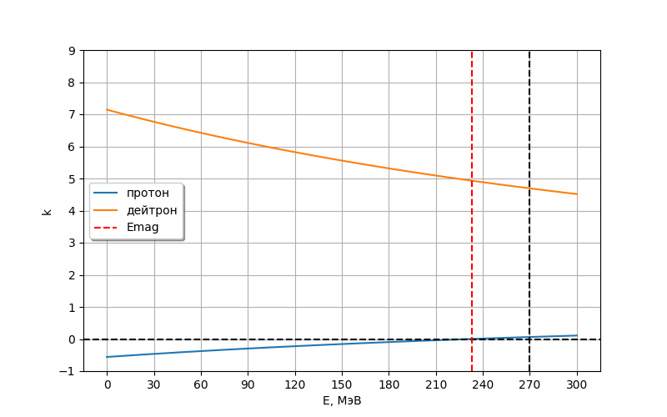
График 3. Соотношение спин-тюнов в электрическом и магнитном поле в зависимости от энергии частицы
Дейтрон
Построим зависимость угла поворота импульса в дефлекторе от соотношения спин-тюнов для дейтрона:
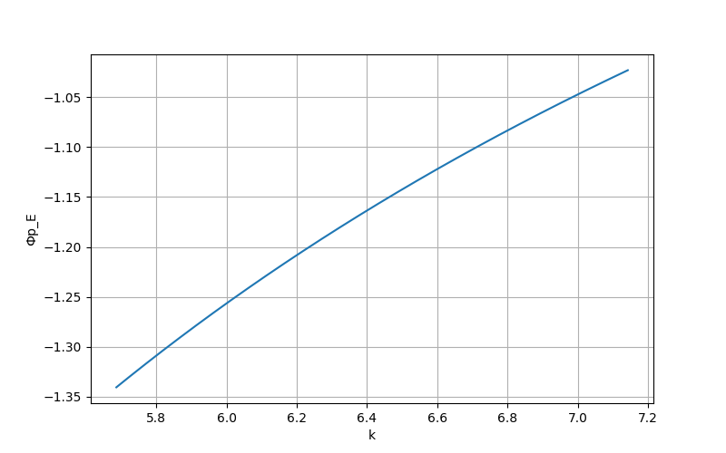
График 4. Зависимость угла поворота в дефлекторе от соотношения спин-тюнов в электрическом и магнитном поле для дейтрона
Из Графика 4 следует, что для дейтрона $Ф_{p}^{E}$< 0 для любых значений K, что соответствует любой энергии в пределах экспериментальной. По Графику 3 можно определить, что энергии эксперимента Е = 270 МэВ соответствует K = 5.7, при котором $Ф_{p}^{E}=$-1.336. Таким образом, для компенсации набега фазы спин вектора в случае дейтрона следует использовать электростатические дефлекторы с отрицательной кривизной.
Протон
Построим зависимость угла поворота импульса в дефлекторе от соотношения спин-тюнов для протона:
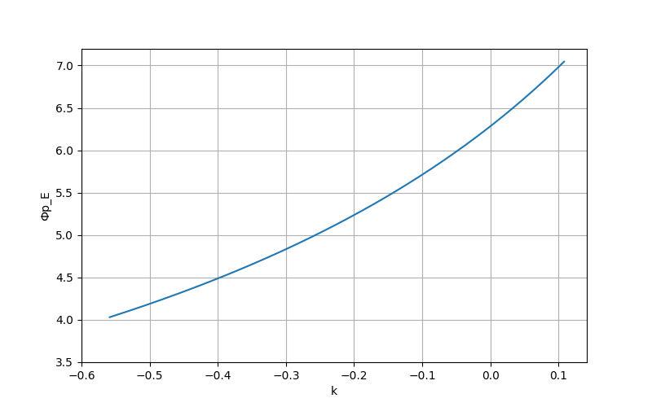
График 5. Зависимость угла поворота в дефлекторе от соотношения спин-тюнов в электрическом и магнитном поле для дейтрона
В случае протона $Ф_{p}^{E}$> 0 для любых значений K, что соответствует любой энергии в пределах экспериментальной. Заметим, что K меняет знак на “+” при пересечении частицей магической энергии (График 3), что может быть обусловлено только изменением знака спин-тюна в электрическом поле (График 2), поскольку в магнитном поле спин-тюн протона сохраняет свой знак ($ν_{s}^{B}>0$) при любых значениях энергии (График 1). Для частиц с противоположными знаком спин-тюнов направление прецессии спин-вектора относительно импульса будет отличаться.
Определим направление вращения спин-вектора протона в дефлекторе с положительной кривизной для различного знака $ν_{s}^{E}$. Выражения (4.1) и (4.2) позволяет определить направление спинового вращения относительно импульса. В формулу (4.1) входит множитель $(G-\frac{1}{1-γ^{2}})$, который также определяет знак спин-тюна в электрическом поле ( ) и векторное произведение:
$$\vec{β}×\vec{E}= \left|\begin{matrix}\vec{e_{x}} & \vec{e_{s}} & \vec{e_{y}} \\ 0 & β_{s} & 0 \\ E_{x} & 0 & 0\end{matrix}\right|={-β}_{s}E_{x}\vec{e_{y}}$$
При E < Emag $\left(G-\frac{1}{1-γ^{2}}\right)<0, а при$E > Emag $\left(G-\frac{1}{1-γ^{2}}\right)>0$
Положительная кривизна дефлектора подразумевает его поле $E_{x}>0$. Тогда $\vec{β}×\vec{E}<0$ и угловая скорость прецессии спин-вектора относительно импульса в электрическом поле $ω_{p}^{E}>0$ при E < Emag и $ω_{p}^{E}<0$ $при$E > Emag. Поскольку B_{y} > 0, то угловая скорость вращения спин-вектора протона в магнитном поле: $ω_{p}^{B}<0$. Компенсация набега будет происходить только в случае противоположного направления угловых скоростей, что соответствует случаю E < Emag. Следовательно, компенсация набега фазы спин-вектора протона будет происходить в дефлекторе с положительной кривизной только в случае энергии не превышающей магическую.
Фильтр Вина
Определим выражение для интегрального угла поворота импульса частицы в фильтре Вина, при котором будет происходить компенсации набега фазы спин-вектора за полный орбитальный поворот. Условие орбитального вращения для фильтра Вина:
$$Ф_{p}^{B}+ Ф_{p}^{wf}=2π (20)$$
$Ф_{p}^{wf}$ – угол поворота импульса в фильтре Вина за полный оборот по кольцу
Условие QFS требует равенство нулю суммы поворотов спин-вектора во всех полях:
$$Φ_{s}^{B}+Φ_{s}^{wf}=0 (21)$$
Фильтр Вина содержит электрическое и магнитное поле, ортогональные к направлению движения частицы. Следовательно, траектория частицы не будет испытывать искажений, если будет выполнено условие:
$$Ф_{p}^{wf}=Φ_{pB}^{wf}+Φ_{pE}^{wf}=0 (22)$$
Можно перейти к более удобной для последующего изложения записи:
$$Φ_{pB}^{wf}=-Φ_{pE}^{wf}=Φ_{p}^{comp}(23)$$
Выразим угол поворота спин-вектора в каждом из полей через спин-тюн и подставим в (21):
$ν_{s}^{B}Ф_{p}^{B}$ + $ν_{s}^{B}Ф_{pB}^{wf}$+$ν_{s}^{E}Ф_{pE}^{wf}$ = 0
С учетом (23) запись примет вид:
$ν_{s}^{B}Ф_{p}^{B}$ + $ν_{s}^{B}Ф_{p}^{comp}$-$ν_{s}^{E}Ф_{p}^{comp}$ = 0
Выражаем угол поворота в компенсирующем элементе:
$$Ф_{p}^{comp}=-\frac{ν_{s}^{B}Ф_{p}^{B}}{ν_{s}^{E}-ν_{s}^{B}}=\frac{Ф_{p}^{B}}{1-\frac{ν_{s}^{E}}{ν_{s}^{B}}}=\frac{2π}{1-\frac{ν_{s}^{E }}{ν_{s}^{B}}} (24)$$
Полученная формула (24) для угла поворота в фильтре Вина совпадает с формулой (18) для угла поворота в электростатическом дефлекторе. В таком случае, общая запись для угла поворота в компенсирующем элементе, для которого выполняются условия (21) и (20):
$$Ф_{p}^{comp}=\frac{2π}{1-K} (25)$$
Формула (23) позволяет определить знак для кривизны магнитного поля в фильтре Вина. Согласно (23), поля в фильтре Вина должны обладать противоположной кривизной. Используя результаты предыдущего раздела, получаем $Φ_{pE}^{wf}<0, Φ_{pB}^{wf}>0$ для дейтрона и $Φ_{pE}^{wf}>0, Φ_{pB}^{wf}<0$ для протона.
Можно сделать вывод, что угол поворота в компенсирующем элементе не зависит от распределения и природы полей при выполнении условий орбитального поворота и QFS условия. Для компенсации набега фазы спин-вектора в магнитном поле необходимо задать поля фильтра Вина E<0, B>0 для дейтрона при энергии эксперимента E = 270 МэВ и $E>0, B<0$ для протона при энергии эксперимента E < 233 МэВ.
Длина компенсирующих элементов
Определим явный вид для (25) (см. вывод в Приложении):
$$Φ_{p}^{comp}=-2π\frac{γ^{2}G}{G+1} (26)$$
Используя формулу ( ) и ( ) выразим длину компенсирующих элементов, приходящуюся на полную длину установки (см. вывод в Приложении):
$$L=-\frac{2π(γ^{2}-1)γG}{G+1}\frac{mc^{2}}{{eE}_{max}} (27)$$
Максимальное технически реализуемое значение поля $E_{max}$ в электростатических дефлекторах составляет 13 МВ/м.
Полученная зависимость (27) изображена на Графике 6 для каждой из частиц. Как следует из Графика 6, длина компенсирующих элементов для протона будет превосходить длину компенсирующих элементов для дейтрона при любой энергии эксперимента. При энергии E = 135 МэВ/нуклон длина компенсирующих элементов на длину кольца для дейтрона составляет $L_{d}^{comp}$ = 52 м. В случае протона такой длине соответствует энергия эксперимента E = 78 МэВ. Значение длины компенсирующих элементов ограничено длиной доступного пространства в пределах установки.
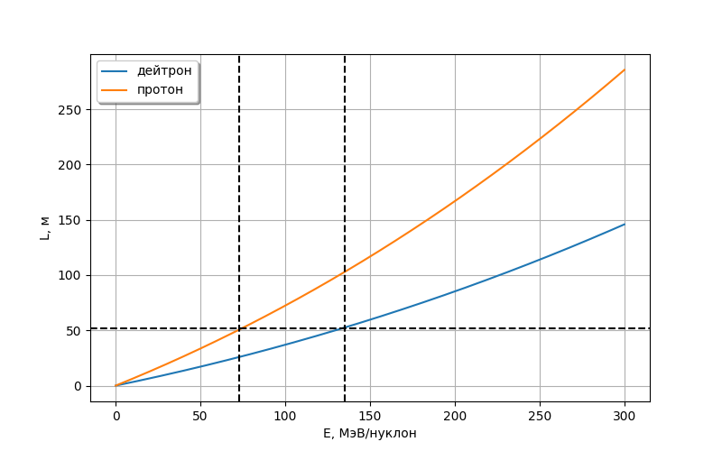
График 6. Длина компенсирующих элементов для частиц разного сорта

Экспериментальная часть

Заключение

Список литературы

Приложения

